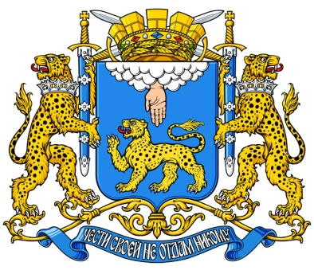

АДМИНИСТРАЦИЯ ГОРОДА ПСКОВА

КОМИТЕТ ПО ФИЗИЧЕСКОЙ КУЛЬТУРЕ, СПОРТУ И ДЕЛАМ МОЛОДЁЖИ

РОССИЯ, 180000, г. Псков, ул. Карла Маркса, 23 тел/факс (8112) 291129 (8112) 291128

Муниципальное образование «Город Псков»

Наименование показателя | Единица измерения | Показатель
Доля населения, регулярно занимающегося физической культурой и спортом | Процент от общего количества населения от 3 – 79 лет | 26
Доля населения, принявшего участие в выполнении нормативов комплекса ВФСК ГТО | Процент от общего числа жителей (от 6 лет) | 1,2
Доля населения, выполнившего нормативы комплекса ВФСК ГТО на знаки отличия | Процент от количества населения, принявшего участие в выполнении нормативов | 47,1
Доля лиц с ограниченными возможностями здоровья, занимающиеся физической культурой и спортом | Процент от общего количества населения данной категории | 1,8
Доля обеспеченности спортивными залами | Процент от нормативной потребности | 46,3
Доля обеспеченности плоскостными и спортивными сооружениями | Процент от нормативной потребности | 83,7
Доля обеспеченности бассейнами | Процент от нормативной потребности | 11,0
Единовременная пропускная способность спортивных объектов | Человек/процент от норматива | -
Среднемесячная заработная плата работников физической культуры и спорта | рублей | 24803,22

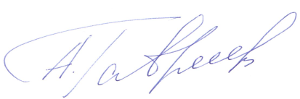
С уважением,
Председатель комитета А.Н.Гаврилов

